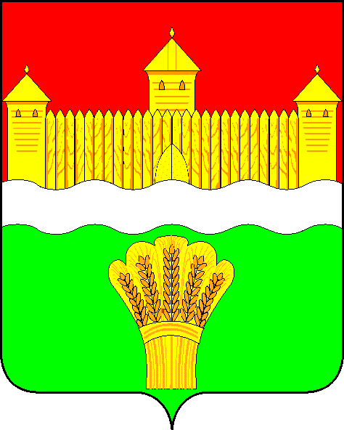
КЕМЕРОВСКАЯ ОБЛАСТЬ - КУЗБАСС
СОВЕТ НАРОДНЫХ ДЕПУТАТОВ
КЕМЕРОВСКОГО МУНИЦИПАЛЬНОГО ОКРУГА
ПЕРВОГО СОЗЫВА

СЕССИЯ № 21

Решение

от «25» марта 2021 г. № 353
г. Кемерово

О мониторинге введения в оборот земель сельскохозяйственного назначения, которые в настоящее время не используются по своему назначению в Кемеровском муниципальном округе

Заслушав заместителя начальника управления сельского хозяйства и продовольствия о мониторинге введения в оборот земель сельскохозяйственного назначения, которые в настоящее время не используются по своему назначению в Кемеровском муниципальном округе руководствуясь ст. 27 Устава Кемеровского муниципального округа, Совет народных депутатов Кемеровского муниципального округа

РЕШИЛ:

1. Информацию заместителя начальника управления сельского хозяйства и продовольствия о мониторинге введения в оборот земель сельскохозяйственного назначения, которые в настоящее время не используются по своему назначению в Кемеровском муниципальном округе принять к сведению.
2. Направить информацию заместителя начальника управления сельского хозяйства и продовольствия о мониторинге введения в оборот земель сельскохозяйственного назначения, которые в настоящее время не используются по своему назначению в Кемеровском муниципальном округе М.В. Коляденко, главе Кемеровского муниципального округа.
3. Опубликовать настоящее решение в газете «Заря» и разместить решение на официальном сайте Совета народных депутатов Кемеровского муниципального округа в сети «Интернет».
4. Настоящее решение вступает в силу со дня его принятия.
5. Контроль за исполнением решения возложить на Трусова С.Е. – председателя комитета по сельскому хозяйству, промышленности и экологии.

Председатель Совета народных депутатов
Кемеровского муниципального округа В.В. Харланович

